[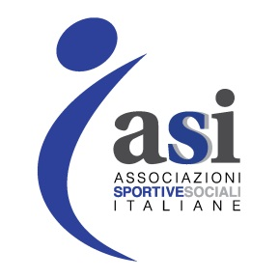](http://www.google.it/url?sa=i&rct=j&q=&esrc=s&source=images&cd=&cad=rja&uact=8&ved=0CAcQjRxqFQoTCNnlvfW_xscCFUG3FAodm-ULUw&url=http://lnx.karatekai.it/wp/?m=201211&ei=fI_dVdm3JsHuUpvLr5gF&psig=AFQjCNG-UYbD6vRWBkXDpMSMuKu3iK0E6A&ust=1440669933896939) 

**PROGRAMMA ORARIO CORSO**

**DI AGGIORNAMENTO PER TECNICI SPORTIVI**

**SALA CONI REGIONALE Veneto - Scuola dello Sport**

**Viale Nereo Rocco - c/o Stadio Euganeo**

**Padova, sabato 17 giugno 2017**

**Sessione unica. Corso con valenza Nazionale**

**h.08.30 Accoglienza e accreditamento: a cura di Asi Veneto**

**h.08.**4**5 - presentazione: Andrea Albertin – VicePresidente Nazionale / Presidente Asi Veneto**

**- saluto Gianfranco Bardelle - Presidente CONI Veneto**

**- saluto Dino Ponchio – Direttore della Scuola dello Sport del Coni Veneto**

**h.09.00-11.00 Ordinamento Sportivo nazionale:**

**- docente S.D.S. Michele Barbone, Presidente Nazionale FIDS**

**Pausa caffè**

**h.11.15- 12.15 Etica e Sport :**

**- docente Dino Ponchio - Direttore della Scuola dello Sport del Coni Veneto**

**h. 12.15-13.15 Problematiche fiscali, legali e tributarie: in particolare**

**“i compensi sportivi dilettantistici: redditi diversi o lavoro speciale?”**

**“il nuovo elenco discipline CONI. Risvolti e conseguenze pratiche”**

**- docente Bianca Stivanello – Avvocato / Redattore FiscoSport**

**h.13.30 Feedback, saluti e consegna attestati ASI di partecipazione**

***InfoLine : segreteria@asiveneto.it***

***Piazzale Stazione, 7 - 35131 Padova***

***Tel +39 049 8766994 +39 393 8750103***